Уважаемый Сергей Семенович!
Мы, жители СВАО, Лосиноостровского района, г.Москвы, категорически возражаем: против любого капитального строительства на территории Спортклуба «Красная Стрела» (бывший Стадион «Локомотив»), ограниченной улицей Шушенская, Янтарным проездом, улицей Коминтерна и территорией школы №1381, являющейся объектом природного комплекса СВАО №77, против превышения существующей плотности и высотности застройки, против выдачи и утверждения любых документов, допускающих превышение существующей плотности и высотности застройки и любое капитальное строительство на территории в указанных границах, исключения этой территории из состава объектов природного комплекса СВАО, г. Москвы, а также против расширения трех улиц: Минусинской, Коминтерна и Янтарного пр. до 3-4 полос.
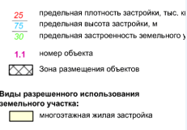
Предлагаемый проект планировки подразумевает уничтожение всей спортивной инфраструктуры спорткомплекса «Красная Стрела». Согласно плану вся территория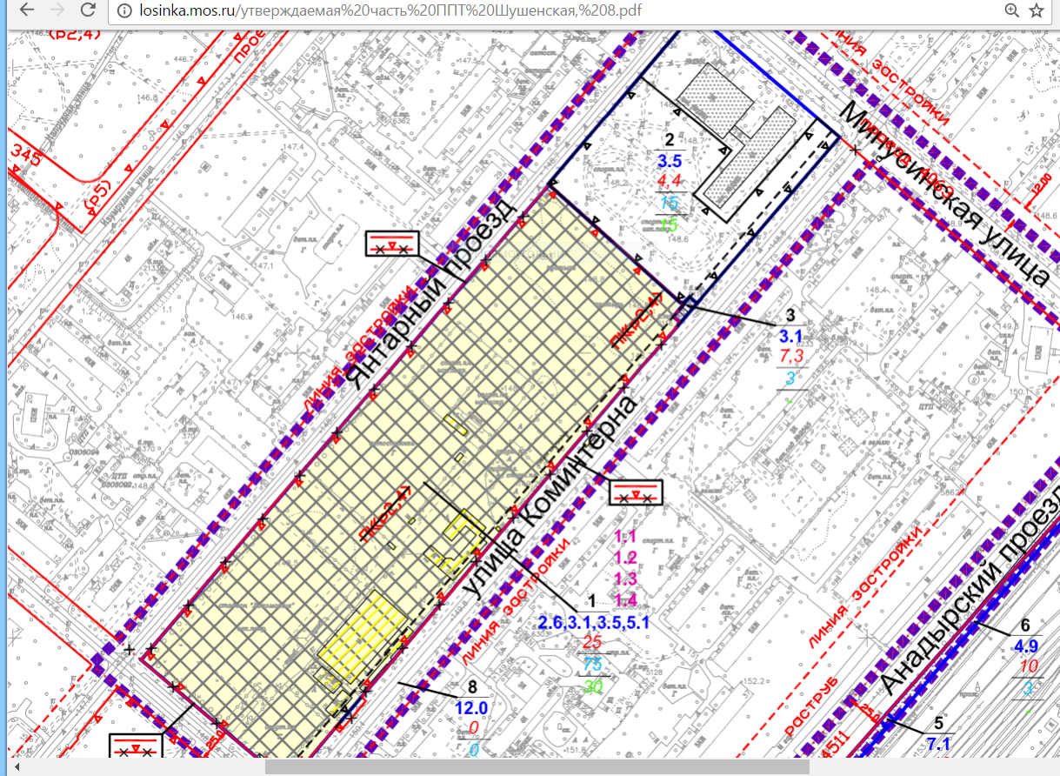 отдана под высотную жилую застройку.
Мы категорически возражаем против уничтожения легендарного стадиона, имевшего исторический статус, (который чиновники уже успели снять), имеющего богатую более чем 100-летнюю историю, заложенного ещё в начале ХХ века, и вписавшего замечательные страницы в историю нашего футбола. На этом стадионе в 1930-е годы за местную команду “Заря Коммуны” играл знаменитый защитник М. М. Антоневич. В 1935 году было создано спортивное общество “Локомотив”. Команда “Локомотив”, в составе которой были выходцы из Лосинки, в 1936 году выиграла первый кубок СССР по футболу. На нашем стадионе начинал свою карьеру знаменитый футболист Эдуард Шестернев, капитан сборной СССР, играл Эдуард Стрельцов в составе клуба «Торпедо». Ещё в довоенное время на стадионе действовали секции волейбола, баскетбола, борьбы, бокса, тяжелой и лёгкой атлетики, лыжная и конькобежная секции. Спортивные секции стадиона стали серьёзной базой подготовки наших известных спортсменов: рекордсмена по бегу на 60 метров Л. Алексеева, мастера спорта по альпинизму – В. Механикова, по пулевой стрельбе – Л. Людмирского, двукратного чемпиона Москвы по спортивной ходьбе на 10 километров Л. Стрелкина.
Во времена ВОВ стадион являлся местом военной подготовки людей и техники. Для заброски в тыл врага готовилась Ростокинская дивизия спецназа. Был расквартирован Сибирский десантный полк – герои Советского Союза, остановившие немецкие танки в Алабино.
В настоящее время стадион «Красная Стрела» является единственным спорткомплексом на 3 р-на г.Москвы, Лосиноостовского - 82 тыс. человек, Ярославского - 85 тыс. и Бабушкинского - более 88 тыс.. Спорткомплекс состоит из футбольного поля с беговыми дорожками мачтами освещения и трибунами, где занимаются ДЮСШ, большого количества открытых грунтовых (большая редкость для г.Москвы) и закрытых теннисных кортов, баскетбольной площадки. Стадион «Красная стрела» является одним из любимейших мест для занятий спортом, а также отдыха и досуга жителей нашего и соседних районов.
Застройка территории стадиона, означающая его полное уничтожение, приведёт к тому, что наши дети и мы взрослые лишимся возможности заниматься спортом, играть в футбол и теннис и отдыхать на стадионе находящемся в шаговой доступности от дома. Закрытие спортивных секций приведет к тому, что многие талантливые ребята останутся без будущего.
Это противоречит главной цели Федеральной программы от 21.01.2015 года N 30 «Развитие физической культуры и спорта в Российской Федерации на 2016—2020 годы» — создание условий, обеспечивающих возможность гражданам систематически заниматься физической культурой и спортом, и повышение эффективности подготовки спортсменов в спорте высших достижений. Задачи Программы: развитие инфраструктуры физической культуры и спорта, строительство и реконструкция спортивных объектов шаговой доступности. На основании данной Программы стадион «Красная стрела» должен быть благоустроен как территория с физкультурно-оздоровительным комплексом, бассейном, футбольным полем, открытыми и крытыми теннисными кортами, баскетбольной и волейбольной площадками, турникетами и т.д.
Наш район был построен в годы Советской власти со строгим соблюдением норм градостроительного, жилищного, земельного, и санитарно-эпидемиологического законодательства, с точным расчётом нужного количества дорог и проездов, школ, детских садов, магазинов на определённое количество жителей, с соблюдением норм инсоляции, с парками и скверами, для удобного и комфортного проживания.
Строительство жилого комплекса на месте стадиона, а также планируемое расширение улиц: Коминтерна, Минусинской и Янтарного проезда до 3 - 4-х полос за счёт газонов, зелёных насаждений и уменьшения площадей придомовых территорий приведёт к уничтожению зелёной зоны спорткомплекса «Красная Стрела», и к значительному ухудшению экологической ситуации в районе.
Увеличение плотности застройки без соблюдения градостроительных норм приведёт к значительному увеличению количества жителей в районе, создаст колоссальную нагрузку на всю социальную инфраструктуру, поликлиники, детские сады и школы, и дополнительную нагрузку на наш и без того перегруженный общественный транспорт. Увеличение плотности застройки приведёт также к резкому увеличению количества автомобилей на дорогах нашего района, что значительно ухудшит сложную транспортную ситуацию в городе.
Громадный жилой комплекс сильно исказит архитектурный облик нашего района, задавив соседние пятиэтажки, лишив их солнечного света. Недопустимо строительство высотного комплекса почти впритык к соседним домам.
Таким образом, вместо благоустройства и улучшения территории стадиона нам предлагают превратить наш район в каменные джунгли, мы получим ухудшение экологической, социальной, психологической обстановки и невыносимые условия проживания.
Всё это противоречит политике государства и Президента нашей страны. Владимир Владимирович Путин обозначил формирование комфортной городской среды как одно из приоритетных направлений стратегического развития Российской Федерации. И Вы Сергей Семенович обещали нам - москвичам город для жизни, а не для зарабатывания денег на его площадях.
Нарушается право человека на благоприятную окружающую среду, закреплённого в статье 42 Конституции РФ. А также право выбирать место жительства, т.к. качественно меняются, ухудшаются характеристики р-на, кварталов, улиц - места, которое мы уже давно выбрали местом своего проживания.
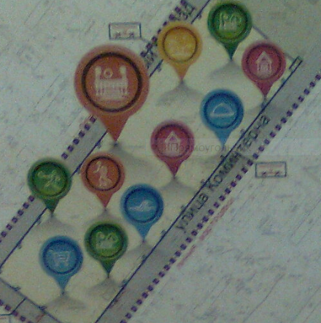
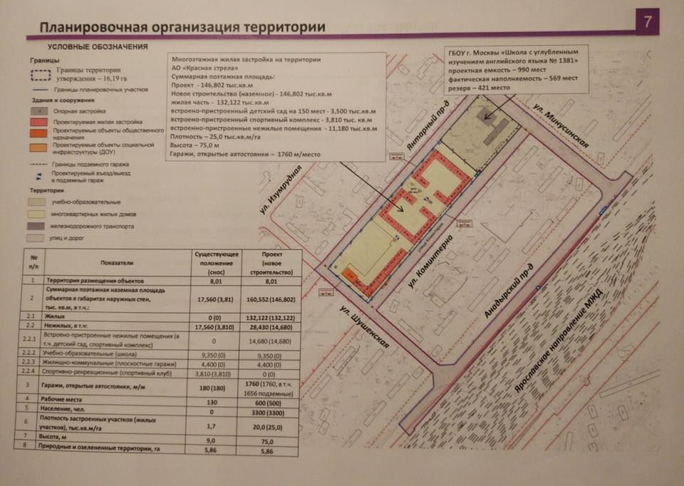
Слушания по проекту планировки территории стадиона были проведены с нарушениями. Людей вводили в заблуждение буклетами с красивыми картинками. На стенде висла вот такая. Те, кого напрямую не касается строительство, могли и поверить, в реконструкцию стадиона, особенно пожилые люди и молодые, в силу своей неопытности. Все выглядело красиво, хотя разобраться, что есть что на этой картинке невозможно. На собрании участников слушаний 22 декабря настоящий проект почему-то не показали. Были показаны 3 слайда: та же красивая картинка, вид стадиона сверху (фото) и проект посадки домов на территории. Этажность домов была занижена, вместо 25 эт. – 12 эт. Вместо трех 25 эт. комплексов - два 12 эт. при тех же 146 тыс. кв. м. Как это возможно? А вот такой проект застройщик представил муниципальным депутатам. Коллективные предложения и замечания принимались Управой как 1-н голос. В службе «Одного окна» Префектуры людям диктовали, подсказывали неправильные реквизиты: не в «Окружную комиссию…», а в Префектуру, в протокол слушаний такие предложения не включаются. У приходящих оставить свои замечания и предложения в журнале, не спрашивали паспорт и др. нарушения, их было много. Люди, собиравшие подписи и проводившие опросы в р-не, в их числе и мы, знают реальное соотношение голосов: из 400 опрошенных 30-40 чел воздержались, 2-3 чел. за застройку, подавляющее большинство категорически против. Это реальные цифры. Кроме того, менее 10% опрошенных вообще знали о слушаниях. Это говорит о неэффективном оповещении жителей Управой р-на. Информация о слушаниях не размещалась на информационных стендах. В итоге проголосовало менее 10% жителей.
Картинка со стенда.

.
Для депутатов
Много лет руководство стадиона и его директор по фамилии Пятница, такое впечатление, что, специально приводили его в запустение, банкротили его, не развивали, по большому счету, спортивную инфраструктуру стадиона так, чтобы он приносил хорошую прибыль, а наоборот, нарушали правила землепользования, за что были оштрафованы, понесли убытки и т.д. А город почему-то закрывал на это глаза, не расторгал договор аренды. Возможно, Пятница просто не способен управлять таким большим объектом, сделать его прибыльным? Но скорее всего, дело в другом. Утверждать мы не можем, но считаем, что это были планомерные шаги к созданию нынешней ситуации.

Застройка территории стадиона является источником конфликта и противостояния жителей района, несогласных с уничтожением стадиона и строительством на его территории, и районной администрации, которая игнорирует мнение большинства жителей района, тем самым способствуя созданию нестабильной политической обстановки.
В связи с изложенным просим Вас:
1.Предотвратить застройку спорткомплекса «Красная Стрела». 2.Сохранить спорткомплекс «Красная Стрела» и провести благоустройство его территории.

Президент РОО «Бородино 2012-2045», попечитель: Музея-заповедника «Бородинское поле», Страстного монастыря, Стадиона «Красная стрела», Национального парка «Лосиный остров»

Сальников Геннадий Павлович

